**مقابلة النتائج التجريبية مع النموذج :**

نذكّر أن: $\lim_{x→-∞}{e^{x}=0 ;e^{0}=1}$.

1.3- $I$ شدّة التيار الكهربائي في الدارة في النظام الدائم.أكتب العبارة الحرفية لـ $I$.أحسب قيمتها.هل تتوافق مع التجربة؟

2.3- أكتب العبارة الحرفية لـ $i\left(τ\right)$ بدلالة $L$.أحسب القيمة. هل تتوافق مع التجربة؟

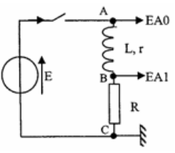

الشكل-1

الشكل-2

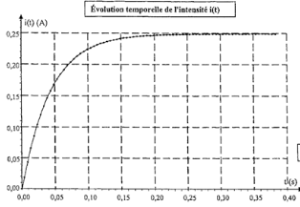

ثانوية عمر بن عبد العزيز. الفرض1/الثلاثي2- 15 *2016. 3عتج

نـــــــدرومـــة. العلوم الفيزيائية. 40 د

المعادلة التفاضلية $\frac{d}{dt}+αx=β$ (1) حيث $α$ و $β$ ثابتان،تصف العديد من الظواهر الفيزيائية المتغيّرة خلال الزمن و لها حلّان خاصّان :

$x\left(t\right)=\frac{β}{α}\left(1-e^{-α.t}\right)$ إذا كان $β≠0$....(2)

$x\left(t\right)=X_{0}e^{-α.t}$ من أجل $β=0$ حيث ${}_{0}$ مقدار ثابت.

الغرض من الموضوع هو بيان صحّة النموذج الرياضياتي لأجل دارة كهربائية تحتوي على التسلسل،وشيعة $\left(L;r=11,8Ω\right)$ و ناقلا أوميا $R=12Ω$..تُغذّى المجموعة بمولد مثالي قوته المحرّكة الكهربائية $E=6,1V$.

نحقق التجربة الموضحة بالشكل-1.تمّت متابعة تطوّر التوتر $u(t)$ و شدّة التيار الكهربائي $i(t)$ بمنظومة إعلام آلي.

المدخل $EA0$ يشير إلى التوتر $E$؛ المدخل $EA1$ يشير إلى ${}_{BC}$.

**الدراسة التجريبية:**

الشكل-2 يبيّن تطوّر $i(t)$.

1.1- حدّد مدّة النظام الانتقالي .(لا يطلب أي تبرير).

2.1- $τ$ هو ابت الزمن الموافق لثنائي القطب المدروس.

أ/أكتب العبارة الحرفية له بدلالة مواصفات التركيبة الكهربائية.

ب/استنتج عبارة ذاتية الوشيعة ثمّ أحسب قيمتها. $\left(0,95H≤L≤1,20H\right)$.

**النمذجة:**

1.2- باعتماد قانون جمع التوترات،أسس المعادلة التفاضلية المنظمة للدارة الكهربائية.

2.2- بالمطابقة مع المعادلة (2)،تحقق أن $α=\frac{R+r}{L}$ و اغط عبارة $β$.

3.2- استنتنج عبارة $i(t)$ بدلالة $\left(r,R,L,E\right)$.بيّن أن هذا الحل يحقق المعادلة المؤسسة في السؤال 1.2.

4.2- بيّت أنه يمْكِن كتابة المعادلة الزمنية السابقة على الشكل $i\left(t\right)=\frac{E}{R+r}\left(1-e^{-t/τ}\right)$